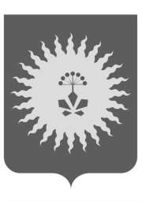
ДУМА
АНУЧИНСКОГО МУНИЦИПАЛЬНОГО ОКРУГА
ПРИМОРСКОГО КРАЯ

Р Е Ш Е Н И Е
 | 25.11.2020 |  | с. Анучино |  | № 127-НПА

О Положении о порядке управления, владения, пользования и распоряжения имуществом, находящимся в муниципальной собственности Анучинского муниципального округа

В соответствии со статьей 16 Федерального закона от 06.10.2003 № 131-ФЗ «Об общих принципах организации местного самоуправления в Российской Федерации», Уставом Анучинского муниципального округа, Дума округа
РЕШИЛА:
1. Принять решение «О Положении о порядке управления, владения, пользования и распоряжения имуществом, находящимся в муниципальной собственности Анучинского муниципального округа».
2. Настоящее решение направить главе Анучинского муниципального округа для подписания и официального опубликования.
3. Настоящее решение вступает в силу со дня его официального опубликования.

Председатель
Думы Анучинского
муниципального округа Г.П. Тишина

